Министерство образования и науки Украины

#### Восточноукраинский национальныйный университет

Рубежанский филиал

Кафедра ОФТМ

###### Пояснительная записка

**к курсовому проекту по прикладной механике**

**«ВЕРТИКАЛЬНЫЙ АППАРАТ С ПЕРЕМЕШИВАЮЩИМ УСТРОЙСТВОМ»**

##### Выполнил студент гр. ТД-.41

#### .Копылец Сергей

Руководитель проекта

Лихачёв А.И.

г. Рубежное, 2002 г.

#### СОДЕРЖАНИЕ

Реферат

Задание на курсовой проект

Ведомость курсового проекта

Введение

1. Выбор материала
2. Расчет толщины обечайки корпуса
3. Расчет эллиптического днища
4. Расчет рубашки
5. Расчет на прочность укрепления отверстий
6. Расчет фланцевых соединений
7. Расчет перемешивающего устройства
8. Выбор привода перемешивающего устройства
9. Определение веса аппарата
10. Выбор опор аппарата

Список литературы

## РЕФЕРАТ

Курсовой проекта содержит два листа графической части формата А-1 и пояснительную записку в «35» листов.

Ключевые слова – обечайка, днище, крышка, мотор-редуктор, фланец, патрубок, перемешивающее устройство, штуцер, технологическое отверстие, рубашка, уплотнение, выбор материала аппарата, определены расчетные параметры, выполнены расчеты толщины стенок обечайки, днища, рубашки, произведены расчеты на прочность укрепления отверстий, выбран тип фланцевого соединения, определена мощность на перемешивание, выбран привод перемешивающего устройства, подобраны опоры аппарата.

## ЗАДАНИЕ НА КУРСОВОЕ ПРОЕКТИРОВАНИЕ

«Утверждаю»

Зав. кафедрой ОФТМ

Овчаренко В.В.

«ВЕРТИКАЛЬНЫЙ АППАРАТ С ПЕРЕМЕШИВАЮЩИМ УСТРОЙСТВОМ»

|  |  |  |  |
| --- | --- | --- | --- |
| № п/п | Наименование исходных данных | Единицы измерения | Величина параметров |
| 1. | Объем аппарата *v* | м3 | 5 |
| 2. | Внутренний диаметр аппарата *Д* | мм | 1800 |
| 3. | Высота аппарата *Н* | мм | 2230 |
| 4. | Внутреннее избыточное давление *Р* | [мПа] | 1.5 |
| 5. | Наружное избыточное давление *РН* | мПа | 1.0 |
| 6. | Рабочая температура | оС | 20 |
| 7. | Среда – HNO3 (100%) *ρ* | кг/м3 | 1510 |
| 8. | Срок службы *τ* | лет | 15 |
| 9. | Тип перемешивающего устройства – листовая мешалка |  |  |

## ВЕДОМОСТЬ КУРСОВОГО ПРОЕКТА

|  |  |  |  |  |  |  |
| --- | --- | --- | --- | --- | --- | --- |
| № опр | Фор­­мат | Обозначение | Наи­ме­нование | К-во | № экз. | Приме­чание |
| 1. | А1 |  | Аппарат верти­кальный | 1 | 1 |  |
| 2. | А1 |  | Узлы аппара­та | 1 | 1 |  |
| 3. | А4 | КППМ4.160000000П.3 | Поясни­тельная записка | 1 | 1 |  |

## ВВЕДЕНИЕ

Развитие химической и нефтехимической промышленности требует создания новых высокоэффективных, надежных и безопасных в эксплуатации технологических аппаратов. Применение веществ, обладающих взрывоопасными и вредными свойствами, ведение технологических процессов под большим избыточным давлением и при высокой температуре обусловливает необходимость детальной проработки вопросов, связанных с выбором средств защита для обслуживающего персонала, с прочностью и надежностью узлов и деталей аппаратов. Перед химическим машиностроением поставлена задача создания и выпуска высокопроизводительного оборудования. Химическое машиностроение должно внести большой вклад в развитие топливно-энергетического комплекса нашего государства.

Основной целью данного курсового проекта является изучение конструкций наиболее распространенных аппаратов химических производств, что достигается выполнением расчетов на прочность деталей и узлов, округленных рассчитанных параметров до стандартных значений, выполнением чертежей общего вида и узлов аппарата.

## 1. ВЫБОР МАТЕРИАЛА

Для изготовления сварных стальных аппаратов применяют полуфабрикаты, поставляемые металлургической промышленностью в виде листового, сортового и фасонного проката, труб, специальных поковок и отливок.

Материалы должны быть химически и коррозионностойкими в заданной среде, обладать хорошей свариваемостью и, соответственно, прочностными и пластичными характеристиками в рабочих условиях, допускать холодную и горячую механическую обработку.

При выборе конструкционных материалов основным критерием является его химическая и коррозионная стойкость в данной среде. Другим критерием является температура аппарата. Основным материалом для химического машиностроения являются коррозионностойкие стали различных марок, чугун, бронза и неметаллические материалы. С учетом агрессивности среды, температуры и давления аппарате для проектируемого аппарата выбираем высоколегированную сталь 08Х21Н6М2Т с допускаемым напряжением σ = 233 МПа

**2. РАСЧЕТ ТОЛЩИНЫ ОБЕЧАЙКИ КОРПУСА**

Исходные параметры:

|  |  |  |
| --- | --- | --- |
|  | Объем аппарата | V=5 |
| Внутренний диаметр аппарата | D=1800 |
| Высота аппарата | Н=2230 мм |
| Внутреннее избыточное давление | Р= 1,5 МПа |
| Наружное избыточное давление | Рн= 1,0Мпа |
| Рабочая температура | 200С |
| Среда в аппарате | HNO3 |
| Долговечность аппарата |  |
| Днище и крышка | эллиптические |
| Крышка | Съемная |
| Днище | Приварное |
| Рубашка | гладкая, приварная |
| Мешалка | Листовая |

2.1. Для заданной среды (HNO3) (табл. 1 МУ, стр.27) принимаем:

плотность ρ=1510 кг/м3

коэффициент динамической вязкости μ=0.8 н.с/м2

Для корпуса аппарата выбираем высоколегированную сталь марки 08Х21Н6М2Т. Эта сталь по способу выплавки спокойная, легко сваривается всеми видами сварки.

Для рубашки, в которой будет циркулировать горячая вода или водяной пар, принимаем по таблице № 1(МУ, стр.27) углеродистую конструкционную сталь 20К. Скорость коррозии принимаем *П*=0,05 *мм/год для рубашки и П=0,1мм/год для корпуса*, поскольку температура больше 200С.

2.2. Допускаемые напряжения и модуль упругости:

а) для стали 08Х21Н6М2Т по таблице № 2 (МУ, стр.28) –

200С =233МПа Е=2,0 ⋅ 10-5 МПа



б) для стали 20К находим:

при 200С 20 = 147 МПа Е20= 1,99⋅105 МПа

2.2.1. Высота корпуса аппарата при снятой крышке

, где

– высота элептической части крышки,

100 *мм* – размер, который ориентировочно учитывает высоту цилиндрической отбортовки крышки и толщину фланца крышки.

h1=2230-(0,25⋅1800+100)=1680 мм

2.2.2. Высота жидкости в аппарате

hж=h1-(50…100)=1680-(50…100)=1630…1580 мм

Принимаем к расчету. hж=1600 мм = 1,6 М

2.2.3. Расчетное внутреннее давление в аппарате

, где

*Рг* – гидростатическое давление –

Рг=⋅ g⋅hж=1510⋅9,81⋅1,6=23700Па=0,024МПа

*g* = 9,81 – ускорение свободного падения;

*ρ* = 1510 – плотность среды;

*hж* = 1600 – высота жидкости в аппарате.

Оцениваем величину гидростатического давления

р% =рг/р⋅100=0,024/1,5 ⋅100=1,6%<5%

*Р* = 1,5 *МПа* – внутреннее избыточное давление в аппарате,



Если , то *РГ* не учитывается

2.2.3.1 Расчет обечайки корпуса

2.2.3.2 Толщина стенки обечайки при нагружении внутренним расчетным избыточным давлением

, где

*ϕ* = 0,9 – коэффициент сварного шва. Обечайка имеет сварной шов.

*Рр* = 1,5 *Н/мм2* – расчетное давление (см. п.3.3.3)

### *Двн* = 1800 *мм*

[] = 233 *Н/мм2* – допускаемое напряжение (см. п.3.2)

*SR=*(1,5⋅1800)/(2⋅233⋅0.9-1,5)=6,46 мм

2.2.4. Толщина стенки обечайки при нагружении осевой растягивающей силой.

Осевая растягивающая сила

*FR=*(π⋅ρ2⋅ρρ)/4=(3.14⋅18002⋅1,5)/4=3,82 ⋅106 H

Толщина стенки

*SR=FR* /(π⋅ρ⋅⋅ϕ)=(3,82 ⋅106)/(3.14⋅1800⋅233⋅0.9)=3,22 мм

2.2.5. Толщина стенки обечайки, нагруженной наружным давлением. Для корпуса нагруженным давлением является давление в рубашке

*PH=*1,0МПа =1,0 н/мм2

2.2.6. Расчетная длина (высота) обечайки

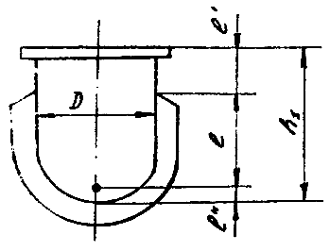

, где

- принимается конструктивно для удобного выполнения сварки рубашки и корпуса;



*l*=1680-150-(2/3)⋅0.25⋅1800=1230 мм

2.2.7 Толщина стенки обечайки



Коэффициент , где

= 2,4 – коэффициент запаса устойчивости при рабочих условиях.

К1=(2,4⋅1,0)/(2,4⋅10-6⋅2⋅105) = 5

*E*=2⋅105 н/мм 2– модуль предельной упругости для стали 08Х21Н6М2Т (см. п.2.2.)

Коэффициент *К3=l/D* =1230/1800 =0,68

Коэффициент *К2* определяем по таблице 6 (МУ, стр.30) в зависимости от *К1* и

*K2* =0.7

Толщина стенки



Принимаем *SR max* = 12,6 мм

2.2.8 Из трех условий (п.2.4.1, п.2.4.2, п.2.4.3) получены три значения толщины стенки обечайки корпуса: 6,46;4,25;12,6мм из тех *SR* =12,6 мм

2.2.8.1 Прибавки к толщине стенки обечайки

, где

*С1* – прибавка для компенсации коррозии и эрозии –

*С1* = *Ск + Сэ*

*Сэ* – прибавка для компенсации эрозии. *Сэ* = 0, т.к. скорость движения среды в аппарате менее 20 м/с и отсутствует абразивные частицы.

 *мм*, где

*τ* = 5 лет долговечность,

*П* = 0,1 *мм/год* – скорость коррозии для стали 08Х21Н6М2Т

### Таким образом

*С2* – прибавка для компенсации минусового допуска. Минусовой допуск выбираем по таблице 3. Для толщины от 8 до 20 мм *С2* = 0,8 *мм*.

*С3* – прибавка технологическая; учитывает утонение места при вальцовке; для толщины от 4 до 30 мм принимаем значение равным 0,3 мм: *С3* = 0,3 *мм*.

*С*=1,5+0,8+0,3 = 2,6 *мм*

Примечание: обечайка корпуса в наружной стороны омывается водой и паром, но при температуре 20…1000С вода (пар) не вызывают коррозии легированных сталей, поэтому принимаем *Пнар* = 0 *мм/год*.

2.2.8.2. Толщина стенки обечайки с учетом прибавок

 *мм*

2.2.8.3 Исполнительная толщина стенки обечайки корпуса, принятая по стандарту (табл. 3)

*S* =  *16 мм*

2.2.8.4. Проверочные расчеты для обечайки корпуса

2.2.9. Допускаемое внутреннее избыточное давление при *S*=16 *мм*, *С* = 2,6 *мм*

** Н/мм2

условие прочности 

3,099> 1,5 *Н/мм2 –* условие прочности выполняется

2.3.1. Допускаемая осевая растягивающая сила



[*Fp*] > *Fp* – условие прочности соблюдается.

2.3.2. Допускаемое наружное избыточное давление

, где

 – допускаемое давление из условий прочности

 *Н/мм2*

 – допустимое давление из условий устойчивости в пределах упругости

, где

*ny* = 2,4 – коэффициент запаса устойчивости при рабочих условиях



а) *В1* = 1,0

б) 

Принимаем *В1* = 1,0

 *Н/мм2*

 *Н/мм2*

1,13 *Н/мм2* > 1,0 *Н/мм2*

 > *Pn*, т.е. условие прочности выполняется.

2.3.3. Проверка обечайки корпуса при нагружении осевой сжимающей силой

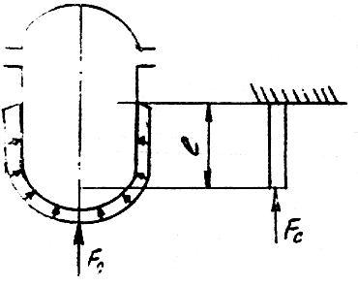

### Осевая сжимающая сила

 *Н*

Допускаемая осевая сжимающая сила

, где

 – допускаемая осевая сжимающая сила из условий прочности

 *Н*

 – допускаемая осевая сжимающая сила из условий местной устойчивости в пределах упругости.

При соотношении  величину  можно рассчитать по формуле



 *Н*



 – условие прочности выполняется.

2.3.4. Проверка на устойчивость обечайки корпуса при совместном действии наружного давления и сжимающей силы.

 

Условие устойчивости выполняется.

Так как проверочный расчет по всем нагрузкам удовлетворяет условиям прочности, окончательно принимаем исполнительную толщину стенки обечайки корпуса *S* = 16 *мм*.

**3. РАСЧЕТ ЭЛЛИПТИЧЕСКОГО ДНИЩА**

Согласно заданию в аппарате предусмотренные эллиптические днища (нижнее днище и верхнее перевернутое днище – крышка).

Для днища корпуса аппарата принята сталь 08Х21Н6М2Т (см. п.2.2)



3.1. Толщина стенки днища, нагруженного внутренним расчетным избыточным давлением

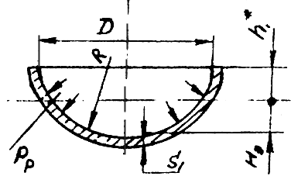

 *мм*

*R* – радиус кривизны в вершине днища,

для эллиптического днища *R* = *D* = 1800 *мм*

*ϕ* = 1 – принимаем днище не сварное, а цельное, штампованное.

3.2. Толщина стенки днища, нагруженного наружным давлением

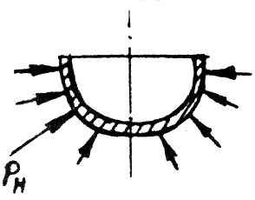

, где

*Кэ* – коэффициент приведения радиуса кривизны эллиптического днища. Предварительно принимаем *Кэ* = 0,9.

а)  *мм*

б)  *мм*

Из двух значений 10,99*мм* и 3,86*мм* принимаем большее – *S1R* = 10,99 *мм*

Из полученных значений толщины 5,8*мм* и 10,99*мм* принимаем

*S1R* = 10,99*мм*

3.3. Прибавка для днища



 *мм*



*Сэ* принимаем *Сэ* = 0

*С2* – минусовый радиус на толщину

*С2* = 0,8 *мм*

*С3* = 0,3 *мм* (п.2.4.5)

 *мм*

3.4. С учетом прибавок

 *мм*

Исполнительная толщина стенки, принятая по стандарту S= 16 *мм*.

3.5. Для эллиптических днищ, если длина цилиндрической отбортованной части  больше параметра , т.е. , то толщина стенки днища *S1* должна быть не меньше толщины стенки обечайки, т.е. . Определяем параметр = 124,24>50 *мм*,

Определяем *h* = 50 *мм* при толщине *S =* 16 *мм* и диаметре Д = 1800 мм по таблице 16.5 (стр.449).

Принимаем *S*1 < *S*

*S*1 = 16 *мм*

3.6. Проверочные расчеты для днища корпуса.

3.6.1. Допускаемое наружное давление на днище



Допускаемое наружное давление из условия прочности

 *Н/мм2*

Допускаемое наружное давление из условия устойчивости в пределах упругости



Уточняем коэффициент радиуса кривизны *Кэ*



 п.3.3.1





 *Н/мм2*

 *Н/мм2*

. условие прочности выполняется

Принимаем к расчету толщину стенки днища *S1R* = 16 *мм*.

3.6.2. Допускаемое внутреннее избыточное давление

н/мм2

 – условие прочности выполняется

Масса эллиптического днища при *Д* = 1800 *мм*, *S1* = 16 *мм* – *mg* = 486 *кг* (табл.16.1, стр.441)

**4. РАСЧЕТ РУБАШКИ**

Рубашка гладкая приварная (неотъемная). Для рубашки выбрана (см. п.3.1, 3.2) качественная углеродистая конструкционная сталь 20К.

 *Мпа* (п.3.1)

 *Н/мм2* (п.3.2)

4.1. Выбираем диаметр рубашки (табл.4) При диаметре аппарата 1800 *мм* находим *Друбашки* = 1900 *мм*;

*а* – зазор между днищем корпуса и рубашкой:

*а* = 30 *мм*

4.2. Высота рубашки с учетом днища

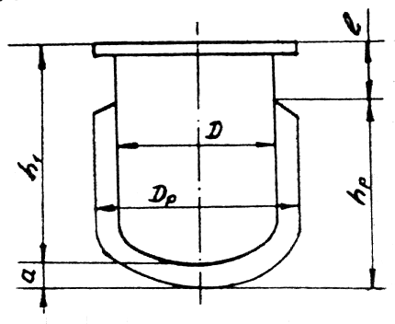



 = 1680 *мм* (п.3.3.1)

= 150 *мм* (п.3.4.3.1)

 *м*

4.3. Расчет обечайки рубашки.

4.3.1. Рубашка нагружена внутренним давлением, которое равно наружному давлению для корпуса аппарата:

 *МПа*

4.3.2. Расчетное давление в рубашке

, где

*РГ* – гидростатическое давление в нижней части рубашки.

Нагрев аппарата производится горячей водой и паром

*МПа*, где

 = 1000 *кг/м3* – плотность воды,

*hp* – высота рубашки (см. п.3.6.2)

Оцениваем величину гидростатического давления



Если , то *РГ* не учитывается. У нас *Р%* = 1.53%, поэтому

*.*

4.3.3. Толщина стенки обечайки рубашки от внутреннего расчетного давления

 *мм.*

 *Н/мм2*

 *– коэффициент сварного шва.*

4.3.4. Осевая растягивающая сила для рубашки

 *Н*

4.3.5. Толщина стенки обечайки рубашки от осевой растягивающей силы

 *мм*

Из значений принимаем большее – 7.2 *мм*.

4.3.6. Прибавка к толщине стенки рубашки (см. п.3.4.5)

, где

 *мм*

*Пруб* = 0,1 *мм/год* (Принимаем по табл. 1 при 200С).

### *С2* = 0,8 *мм* для толщины 8 *мм*. и более

*С3* = 0,3 *мм*.

*Сруб* = 1.5+ 0,8 + 0,3 = 2.6 *мм*

4.3.7. Толщина стенки обечайки рубашки с учетом прибавок

 *мм*

4.3.8. Исполнительная толщина стенки обечайки корпуса, принятая по стандарту (табл. 3)

*Sруб* = 10 *мм*

4.4. Проверочные расчеты для обечайки корпуса

4.4.1. Допускаемое давление в рубашке

* МПа*

, т.е.  – условие прочности выполняется

4.4.2. Допускаемая осевая растягивающая сила



[*Fp*]руб > *F*руб – условие прочности соблюдается.

4.5. Расчет днища рубашки. Поскольку корпус аппарата имеет эллиптическое днище, то и для рубашки тоже принимаем эллиптическое днище с диаметром *Друб* = 1900 *мм*.

4.5.1. Толщина стенки днища рубашки при нагружении внутренним давлением

 *мм*

*R* – радиус кривизны в вершине днища,

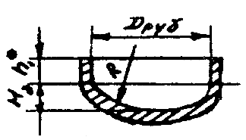

для эллиптических днищ *R* = *Друб* = 1900 *мм*

*ϕ* = 1 – коэффициент сварного шва; принимаем днище не сваренное из отдельных частей, а изготовленное из цельной заготовки.

4.5.2. Толщина стенки днища рубашки с учетом прибавок

 *мм*

4.5.3. Исполнительную толщину днища рубашки принимаем согласно с табл.16.1 равной 10 *мм*.

При диаметре *Д* = 1900 *мм* и *S1руб* = 10 *мм* находим по таблице 16.2 (стр.443) длину отбортованной части  *мм*.

4.5.4. Допускаемое внутреннее давление на днище рубашки

* МПа*

МПа

 – условие прочности соблюдается.

**5. РАСЧЕТ НА ПРОЧНОСТЬ УКРЕПЛЕНИЯ ОТВЕРСТИЙ**

5.1. На крышке аппарата предусматриваем люк и штуцеры: давильной трубы, два штуцера для технологических линий, для гильзы термометра, уровнемера, КИП.

Для люка и патрубков штуцеров принимается сталь 08Х18Н10Т, как и для всего корпуса аппарата.

Определяем (табл.5) размеры патрубков штуцеров и люка.

Диаметр аппарата *Д* = 1800 *мм* > 1600 *мм*, поэтому принимаем смотровой

люк *dy* = 400 *мм* :

толщина стенки *S* = 10 *мм*,

наружный диаметр люка *dн* = 420 *мм*,

внутренний диаметр *dв* = 400 *мм*.

Выбираем (табл.7) размеры труб (ВМСт3сп) для патрубков штуцеров:

- патрубок технологического штуцера

*dy* = 100 *мм*, *dн* = 108 *мм*, *S* = 7 *мм*, *dв* = 94 *мм*

- патрубка штуцера гильзы термометра

*dy* = 50 *мм*, *dн* = 56 *мм*, *S* = 3 *мм*, *dв* = 50 *мм*

Примечание:

1. На рубашке предусмотрены штуцера ввода и вывода теплоносителя из стали 20К (как и материал рубашки)

*dy* = 50 *мм*, *dн* = 56 *мм*, *S* = 3 *мм*, *dв* = 50 *мм*

2. В нижней части днища предусмотрен сливной штуцер из стали 10Х17Н13М2Т

*dy* = 100 *мм*, *dн* = 108 *мм*, *S* = 7 *мм*, *dв* = 94 *мм*

Если давильная труба в конструкции аппарата не предусмотрена, то сливной штуцер обязателен, а при наличии давильной трубы этот штуцер можно и не предусматривать. В соответствии с вышеуказанным положением и малой величиной расстояния между мешалкой и стенкой корпуса (50 мм) давильную трубу в аппарате проектом не предусматриваем. Проектом предусмотрено устройство сливного штуцера.

5.2. Проверяем необходимость применения специальных мер по укреплению отверстий

5.2.1. В краевой зоне эллиптической крышки (днища) отверстия для люка и штуцеров следует расположить так, чтобы кромка отверстия находилась на расстоянии не менее 0,1*Д* от внутренней стенки крышки.

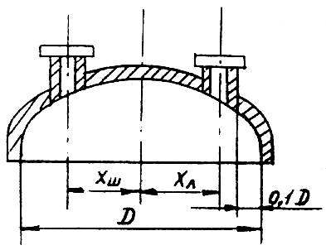

Расстояние от оси отверстия до оси крышки:

а) для отверстия под люк

 *мм*

Принимаем хл = 500мм

б) для отверстий штуцеров (в расчете используем штуцер давильной трубы, как имеющей наибольший диаметр)



Принимаем хл = 600мм

Примечание. При близких значениях *хш* и *хл* можно принять *хш* = *хл*, равное меньшему из них.

5.2.2. Расчетные диаметры.

Расчетный диаметр эллиптической крышки

а) при расчете отверстия люка

 *мм*

б) при расчете отверстия штуцеров

 *мм*

Примечание. Если *хш* = *хл*, то *Дрш* = *Дрл*.

Расчетный диаметр смещенных отверстий на эллиптической крышке

а) для отверстий люка

 *мм*, где

 *мм* – для люка,

 *мм* – добавки для люка.

в) расчетный диаметр технологического штуцера

 *мм*, где

 *мм* – для технологического штуцера

 *мм* (см. п.3.4.5)

Примечание.

1. Расчетный диаметр технологического штуцера определяется в том случае, если в конструкции аппарата не предусмотрена давильная труба.

2. Расчетные диаметры для других отверстий можно не определять, т.к. наибольшую опасность представляют отверстия с большими диаметрами, т.е. отверстия люка, давильной трубы и технологического штуцера.

5.2.3. Определяем расстояние между стенками штуцеров (между кромками отверстий), при котором отверстия можно считать одиночными.

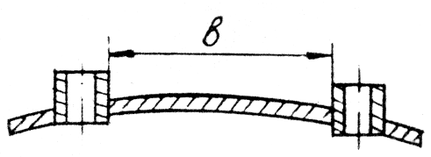

, где

- расчетные диаметры крышки *Д*рш и *Дрл*,

*S1* = 14 *мм* – исполнительная толщина крышки (п.3.5.5)

Располагаем рядом два наибольших отверстия: для люка и давильной трубы. В этом случае



Примечание.

2. На чертеже расстояние между стенками люка и соседних штуцеров надо выдержать не менее 465 мм.

5.2.4. Максимальный диаметр одиночного отверстия при котором не потребуется дополнительное укрепление отверстий при наличии избыточной толщины стенки крышки (такова всегда имеется)

для люка , где

*Sp* – расчетная толщина эллиптической крышки при расчете смотрового люка

*мм*, где Р = 1.5 МПа – заданное внутреннее давление в аппарате;

dол = 2 = 551,8>426,5

dол > dрл, d0 > dp – дальнейший расчёт укрепления отверстия люка не требуется

Для технологического штуцера

dот = , где Sр – расчётная толщина крышки, при расчёте технологического штуцера

Sp = мм

dот = мм > 160 мм

Поскольку d0>dp, то нет необходимости принимать специальные меры и проводить дальнейшие расчёты по укреплению отверстий.

**6. РАСЧЕТ ФЛАНЦЕВЫХ СОЕДИНЕНИЙ**

6.1. Принимаем фланцевое соединение у которого уплотнительная поверхность с выступ-впадиной. Фланцы плоские приваренные (несвободные) без втулки, неизолированные, т.к. этот вид уплотнения рекомендуется даже при *Р* < 0,6 *МПа*, если среда ядовитая, взрывопожароопасная.

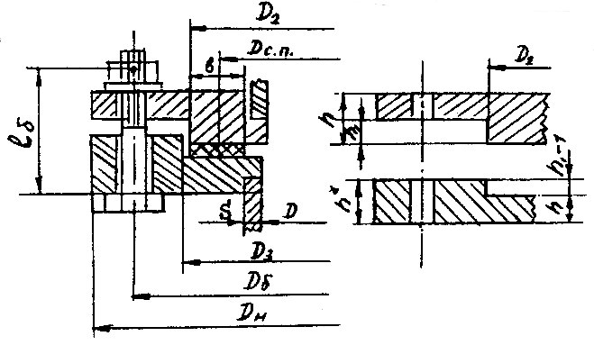

*Д* = 1800 *мм*,

*Рв* = 1,5 *МПа*,

*Рн* = 1,0 *МПа*,

*S1* = 16 *мм* – толщина стенки обечайки,

*SR* = 10 *мм* – толщина стенки крышки.

Принимаем материал фланцев – сталь ВМСт3сп, как и для корпуса аппарата. Для болтов – сталь 35Х. Материал прокладки – резина.

6.2. Конструктивные размеры фланцев, прокладки, болтов

6.2.1. Диаметр болтов для крепления фланцев (табл.10).

Выбираем *ds* = 20 *мм*, болт М20

6.2.2. Диаметр болтовой окружности

, где

*u* = 4…6 – нормативный зазор между обечайкой и гайкой.

Принимаем *u* = 6.

6.2.3. Наружный диаметр фланцев

, принимаем Дн`= 1960, где

а – конструктивный зазор для размещения гайки (табл.10).

Принимаем *а* = 40

6.2.4. Наружный диаметр прокладки



*l* – нормативный параметр (табл.10). *l* = 30 *мм*.

6.2.5. Средний диаметр прокладки

, где

*в* – ширина прокладки (табл.10). Принимаем *в* = 20 *мм*.

6.2.6. Количество болтов, необходимое для обеспечения герметичности соединения

, где





Принимаем *n* = 80 болта – это стандартная величина для *Д* = 1800 *мм*.

6.2.7. Высота (толщина) фланца ориентировочно

, где

*λф* – коэффициент, зависящий от давления в аппарате (табл.12)

*λф* = 0,52 при *Р* = 1,5 *МПа*

*Sэкв* – эквивалентная толщина втулки фланца.

Для конструкции без втулки фланца *Sэкв* = *S* = 16 *мм*



Принимаем ближайшее стандартное значение *h* по таблице – *h* = 89 *мм*

Размер h* = h + 5 = 89 + 5 = 94 мм.

6.2.8. Расчетная длина болта , где

*lбо* – расстояние между опорными поверхностями головки болта и гайки при толщине прокладки *hп* = 2 *мм*



Принимаем стандартную длину болта 170 *мм*

6.2.9. Диаметр *Д2* = *Дн.п* = 1886 *мм*

6.2.10. Диаметр *Д3* = *Д2* + 4 = 1886 + 4 = 1890 *мм*

6.2.11. Высота *h\** = *h* + 5 = 89 + 5 = 94 *мм*

6.2.12. Высота выступа *h1* (табл.9). *h1* = 16 *мм*

Примечание. После определения размеров фланцев расчетом можно для вычерчивания принять стандартные фланцы по табл.9, если согласуются *Ру* и *Д*.

**7. РАСЧЕТ ПЕРЕМЕШИВАЮЩЕГО УСТРОЙСТВА**

Расчет заключается в определении мощности, необходимой для перемешивания и проверке прочности самого перемешивающего устройства при конструктивных разработках геометрических размеров.

7.1. Определение основных размеров мешалки

Определяем по формулам (табл.31.1, стр.708) для

листовых мешалок



Принимаем к расчету *dм* = 1000 *мм* (табл.31.6)

*Вм* = 0,75⋅*dм* = 0,75⋅1000 = 750 *мм*

*hм* = (0.1…0.3) dм = 100…300 мм

Принимаем *hм* = 250 *мм* (табл.31.8, стр.712)

Принимаем *dвала* = 60 *мм*

7.2. Мощность, необходимая для перемешивания

, где

*dм*= 1000– диаметр мешалки,

*n* – частота вращения мешалки, *об/сек*

= Принимаем по таблице

*n* = 0.53 об/сек –1

Находим критерий Рейнольдса

, где

По графику (5, стр.707, табл. 31.4) определяем критерий мощности *КN*.=4.7 Для листовых

Мощность, необходимая на перемешивание



При наличии размешивающего устройства внутри аппарата мощность на перемешивание увеличивается



,

т.к. высота жидкости в аппарате меньше диаметра аппарата,

где *hж* < Д, значит Кн = 1

*Рм* = 393,1 *Вт*,

*К1* = 1,1 – коэффициент, учитывающий наличие гильзы,





Мощность на валу электродвигателя – 

Вт, где

*η* - коэффициент полезного действия привода

*η* = 0,9 ÷ 0,95. Принимаем *η* = 0,92

**8. ВЫБОР ПРИВОДА ПЕРЕМЕШИВАЮЩЕГО УСТРОЙСТВА**

По таблице 32.1 [5, стр.725] предварительно выбираем вертикальный привод, тип 1.4. Далее по мощности на валу электродвигателя и угловой скорости вращения вала мешалки определяем типоразмер мотор-редуктора

Рэ=1,5 КВт, ώ = 3,3 Рад/сек

Принимаем 10 типоразмер как более мощный (табл. 32.2 [5, стр.726])

По таблице 32.7 [5, стр.728] принимаем привод вертикальный с концевой опорой вала (тип 1). Условное обозначение привода 1 (типоразмер мотор-редуктора 10) с мощностью *Р* = 1, (КВт) и ώ = 4,2 Рад/сек

Условное обозначение привода

«Привод 1-1.5-4,2 МН5855-66»

Основные размеры привода по таблице

|  |  |  |  |  |  |  |  |  |
| --- | --- | --- | --- | --- | --- | --- | --- | --- |
| Обоз. при­вода | Типо­размер | *d*  (в мм) | *H*  (в мм) | *H1*  не менее  (в мм) | *l*  не менее  (в мм) | *L*  не более  (в мм) | *m*  (в кг) | *P*  (в Н) |
| 1 | 10 | 40 | 1000 | 565 | 40 | 2000 | 180 | 4900 |

*Р* – осевая нагрузка на вал.

Обозначения остальных параметров таблицы указаны на эскизе привода.

В комплект входят:

1. Мотор-редуктор по МН 5534-64 или каталогу завода Тамбовхиммаш.
2. Стойка.

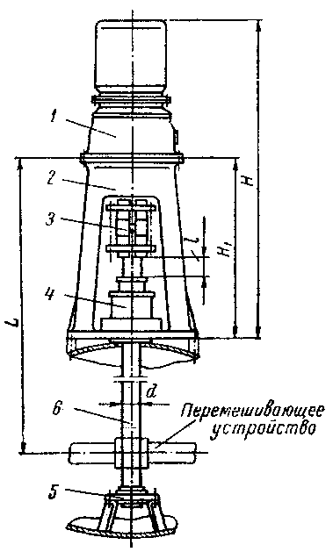

1. Муфта по МН 5866-66.
2. Уплотнение по МН 5866-66 – МН 5868-66.
3. Опора вала концевая по МН5864-66

МН 5855-66.

1. Вал перемешивающего устройства.

Конструкция и основные размеры опорной части привода в табл. 32.16 [5, стр.733]

d=40мм Dф=330мм Dб=300мм

D=185мм d1=14 мм h=20мм

Конструкция и основные размеры концевой опоры табл.32.19 [5, стр.735].

d=40мм d1=30мм d2=M8 H=206мм H1=90мм L=260мм L=200 h=20мм

Условное обозначение опоры с диаметром *d* = 40 *мм* из углеродистой стали (исполнение 2) «Опора 40.1 МН 5864-66»

Конструкция и основные размеры муфты продольно-разъемной для вертикальных валов перемешивающих устройств даны в табл.32.25 [5, стр.734].

Диаметр вала под муфту принимается меньше, чем диаметр мешалки на размер – *dмуф* = 35 *мм*.

Конструкция и основные размеры сальникового уплотнения для вертикальных валов перемешивающих устройств даны в табл.32.22 [5, стр.737]. Выбирается по диаметру вала мешалки *dвала меш* = 40 *мм*.

**9. ОПРЕДЕЛЕНИЕ ВЕСА АППАРАТА**

, где

«1,3» – коэффициент, учитывающий вес остальных частей корпуса,

«3» – коэффициент, учитывающий вес днища, крышки и днища рубашки.

«2» – коэффициент, учитывающий вес обечайки, аппарата и рубашки.

, где

*mднища* – масса днища. Определяется по табл.16.1 [5, стр.441] определённое ранние mднища = 486 кг.

а) *Gднища* = *mg*H⋅*g* = Н

б) *mобечайки* = *ρ ⋅ v*, где

*ρ* – плотность металла обечайки (для стали)

 м3, где

*Н* – высота обечайки (п.3.4.3.1)

*Н = l*

*S* – толщина обечайки

**

в) *Gпривода* = *m* ⋅ *g* = 180 9,81 = 1765,8 *Н*

г) mжидкости = ρVап =кг

*Gжидкости* =mж*g= 7550⋅9,81= 74065,5(Н)

Вес всего апарата:

*Gап* = 1.3, 3, 4767,66 + 2, 15438,7 + 1765,8+74065,5 = 125302,6 H

**10. ВЫБОР ОПОР АППАРАТА**

Вес, который приходится на одну опору

, где

*Кn* – коэффициент неравномерности распределения нагрузки между опорами. *Кn* = 1,5…2. Принимаем к расчету *Кn* = 2.

*Z* – количество опор. Принимаем к расчету *Z* = 4.



Подбираем по табл.29.2 [5, стр.673] опору близкую по нагрузке к расчетной.

Принимаем к расчету опору с *Gоп* = 0.25 *МН*.

Принимаем опору типа 1c подкладным листом толщиной 10мм

Которая рассчитана на 0,025 МН

Условное обозначение опоры:

«Опора ОВ-1-Б-6300-10 ОН - 26-01-69-61»

Геометрические размеры опоры даны в таблице 29,2 (5 стр 673)

*Литература:*

 *-* *ГОСТ 14249-89 , Сосуды и апараты. Нормы и методы расчета на прочность ,- М: Издательство стандартов, 1989 – 79 с.*

 *- Лащинский А. А, Толчинский А.Р.*

*Основы конструирования и расчета химической апаратуры 1970 – 750 с.*

 *- Смирнов Г.Г, Толчинский А Р Кондратьева Т Ф Конструирование безопасных апаратов для химических и нефтехимических производств Справочник-Л:Машиностроение,1983 -303ст*

*(табл.1 – 5) – Методические укзания к выполнению курсового проекта по курсу ′′прикладная механика′′ Рубежное 1995г*